Министерство науки и высшего образования Российской Федерации
Федеральное государственное автономное образовательное учреждение высшего образования
ТОМСКИЙ ГОСУДАРСТВЕННЫЙ УНИВЕРСИТЕТ СИСТЕМ УПРАВЛЕНИЯ И РАДИОЭЛЕКТРОНИКИ (ТУСУР)
Кафедра экономической математики, информатики и статики (ЭМИС)
ПОСТРОЕНИЕ ДИАГРАММ И ГРАФИКОВ ФУНКЦИЙ
Отчёт по практической работе по дисциплине «Информатика»

Студент гр.594-2 _______ А. А. Танцерев “______” ____________________2024 г. Руководитель старший преподаватель кафедры ЭМИС ______________А. А. Матолыгин
05
Октября
“______” ____________________2024 г.
Томск 2024
Практическая работа №2
«Построение диаграмм и графиков функций»
Цель работы: научиться табулировать функции одного и двух переменных, строить графики и поверхности, освоить работу с функцией Microsoft Excel ЕСЛИ и логическими функциями И, ИЛИ.
С помощью Microsoft Excel можно превращать сухие и абстрактные строки и столбцы чисел в привлекательные и информативные графики и диаграммы. Визуальное представление информации облегчает ее восприятие, помогает лучше представить поведение функциональных зависимостей.
Построение графиков и диаграмм осуществляется с помощью Мастера диаграмм. Его вызов производится либо с помощью команды Вставка | Диаграмма, либо щелчком по кнопке Мастер диаграмм в панели инструментов Стандартная.
Шаг 1. Выбираем тип диаграммы Гистограмма и вид диаграммы Объемная.
Шаг 2. Здесь указывается диапазон ячеек, содержащих данные. Так как таблица заранее выделена, диапазон уже установлен. Проверьте в окне предварительного просмотра, как выглядит диаграмма. Если она не соответствует желаемому, укажите другой диапазон.
Отметьте, как расположены данные – в столбцах или строках. Если в строках, то подписями оси Х будут Январь, Октябрь, а категории Офис 1 и Офис 2 уйдут в легенду диаграммы, если в столбцах, то наоборот.
На вкладке Ряд можно указать другие данные для диаграммы, а также удалить или добавить ряды.
Шаг 3. В этом окне находится шесть вкладок, на которых можно изменить параметры выбранного типа диаграммы, например, написать название диаграммы, задать сетку, написать значения (или проценты, доли) над столбцами диаграммы и т.д.
Шаг 4. Здесь указывается место размещения новой диаграммы: либо на имеющемся листе, либо на новом листе
После построения диаграммы имеется возможность изменить ее параметры. Для этого достаточно щелкнуть правой клавишей мыши по области построения диаграммы и выбрать в появившемся контекстно-зависимом меню необходимую опцию (обратите внимание, что меню будет иметь разный вид в зависимости от того, по какому месту щелкнуть: или по легенде, или по оси, или по области диаграммы и т.д.).
Существует также удобный способ добавления новых данных к диаграмме: выделить новые данные в таблице и перетащить их на диаграмму. В соответствующем виде они появятся на поле диаграммы.
Задание 1. Построить диаграммы, иллюстрирующие табличные данные из практической работы 1 (рисунок 1). Тип диаграммы выбрать исходя из степени наглядности представления информации. Обязательно включить название, подписи рядов данных, легенду. Поместить диаграмму на отдельном листе.
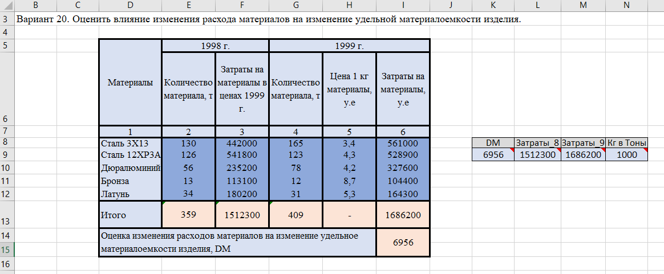
Рисунок 1 – Скриншот практической работы 1
Создан новый лист, на него вставлено 2 диаграммы: гистограмма с группировкой «Количество материала, т.» и линейчатая с группировкой «Затраты на материалы». Чтобы создать диаграммы созданы две таблицы с данными из основной, выбраны ячейки, в разделе «Вставка» в «Рекомендуемые гистограммы» выбраны подходящие. К диаграммам добавлены названия, названия осей и легенды. Результат представлен на рисунках 2, 3.
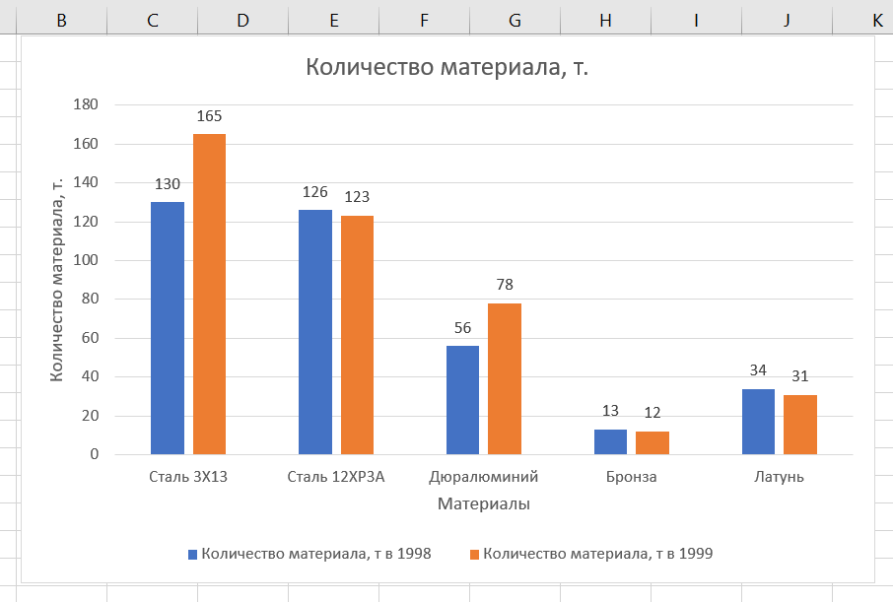
Рисунок 2 – Скриншот диаграммы «Количество материала, т.»
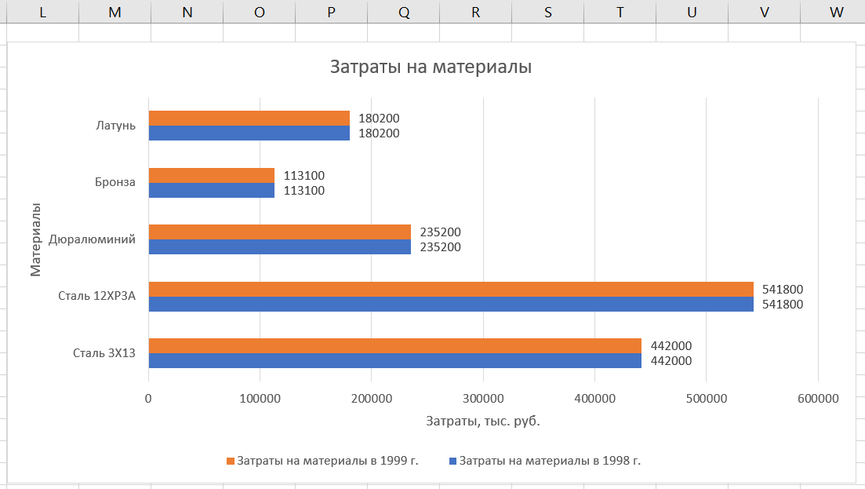
Рисунок 3 – Скриншот диаграммы «Затраты на материалы»
Задание 2. Построить графики функции одного переменного на отрезке х ∈ [-2; 2] для одного из выбранных вариантов, приведенных ниже, при разных шагах табуляции: 0,5; 0,2; 0,1. Сравнить вид графиков, сделать выводы.
Сначала созданы три таблицы для значений x и y с разными промежутками, в соответствии с заданиями. Заполнены по формуле: «=ЕСЛИ(A7<=1;(1+ABS(A7))/((1+A7+A7*A7)^(1/3));(1+(COS(A7)^4))/(3+A7))». Чтобы создать график, выделяем таблицу, переходим в раздел «Вставка», «Рекомендуемые диаграммы», выбираем точечную. Результат работы представлен на рисунке 4.
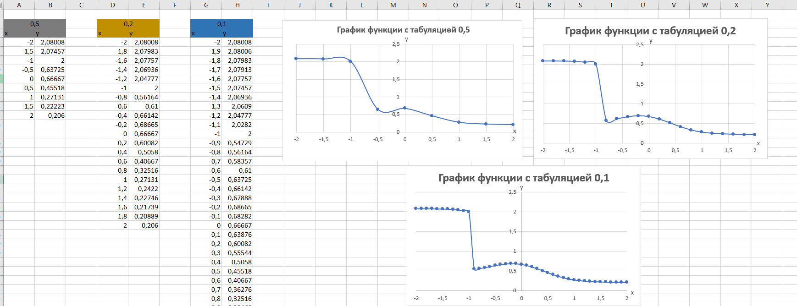
Рисунок 4 – Скриншот графиков функций
Глядя на рисунки, понимаем, что чем меньше табуляция, тем графиков является более резкий, однако более правильный, более точно передаёт результаты в точках. Чем выше табуляция, тем линия графиков является более плавная, но менее точная.
Задание 3. Существует гипотеза, что параметры физической активности человека, его умственных способностей и эмоционального состояния можно описать периодическими функциями вида: $y_{i}= \sin{\frac{2π(t-t_{0})}{T_{i}}}$.
Построить таблицу биоритмов на текущий месяц, задав информацию о дате рождения, дате начала построения графика (взяв, например, первый день месяца), дате конца построения графика (последний день месяца).
Создана таблица с заданной информацией о дате рождения, дате начала построения графика, дате конца построения графика. В ячейки со значениями функций вставлена формула по расчётам умственных способностей и эмоционального состояния: «=ОТБР(SIN(2*ПИ()*((B9-$E$2)/I$2));3)», в котором функция «ОТБР» отсчитывает знаки после запятой. В ячейки с визуальным представлением вставлена формула: =ЕСЛИ(И($C9 < 0;$C9=$D9;$C9=$E9);"!!!";ЕСЛИ(И($C9=$D9;$C9=$E9);"+!!!";ЕСЛИ(ИЛИ($C9=$D9;$C9=$E9);"*";ЕСЛИ(C9>0;"+";"-"))))», которая считывает данные, выводя правильный ответ. Результат работы представлен на рисунке 5.
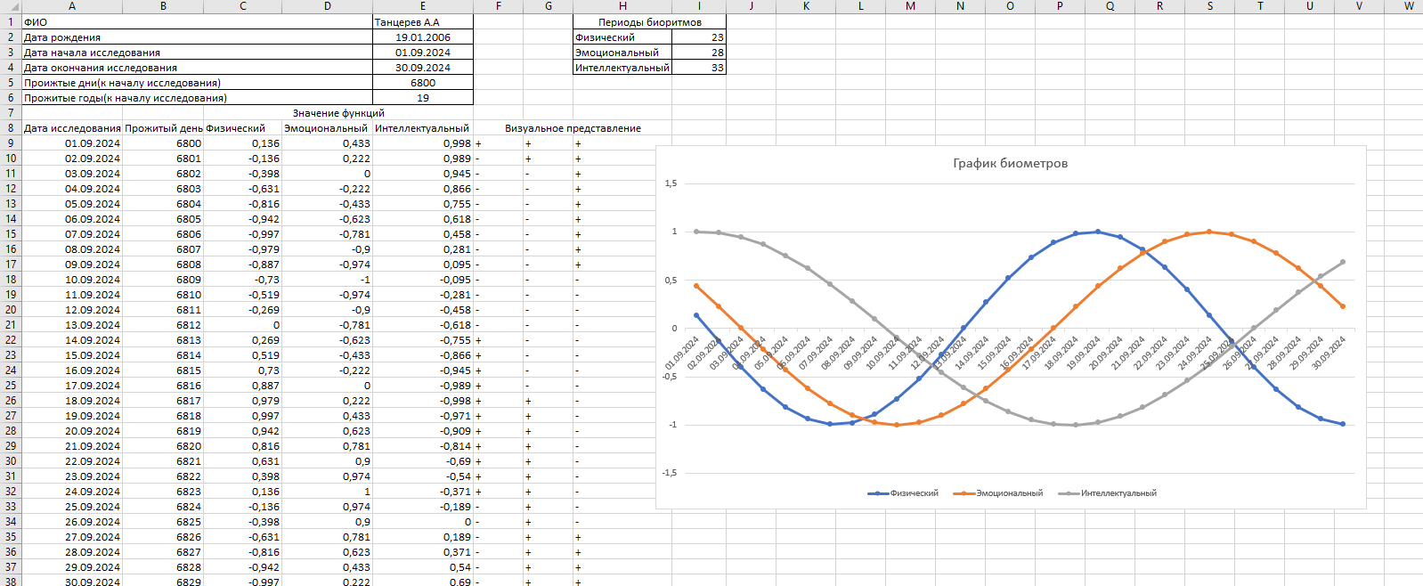
Рисунок 5 – Скриншот результатов биометров
Вывод: изучено, как табулировать функции одного и двух переменных, строить графики и поверхности, освоить работу с функцией Microsoft Excel ЕСЛИ и логическими функциями И, ИЛИ.

